Вестник Быстровского сельсовета» учрежден 18 мая 2018 года



Учредитель – администрация Быстровского сельсовета

Искитимского района Новосибирской области

<http://bistrovka.nso.ru/>

ФИО главного редактора – Павленко Андрей Анатольевич

Порядковый номер выпуска №4(146)

Дата 14.03.2025 г.

Время подписания в печать 08.00

Тираж 20 экз.

Адрес редакции: 633244, Новосибирская область,

Искитимский район, с.Быстровка

Улица Советская, 10

«Распространяется бесплатно»

**«Официальная информация администрации Быстровского сельсовета»**

**Администрация Искитимского района** в соответствии со статьёй 39.18. Земельного кодекса РФ извещает о возможности предоставления в аренду земельного участка из земель населённых пунктов, местоположение: Новосибирская область, Искитимский район, п.Факел Революции, площадью 30000кв.м., вид разрешённого использования – для индивидуального жилищного строительства;

Граждане, заинтересованные в предоставлении, вышеуказанного земельного участка, могут подавать заявления о намерении участвовать в аукционе по предоставлению в аренду земельного участка. Подать заявления можно:

-в письменной форме на бумажном носителе путем направления по почте либо лично или через своих уполномоченных представителей по адресу: Новосибирская область, г.Искитим, ул.Пушкина, 51;

- в форме электронного документа (при наличии электронной подписи) на электронный адрес: imuh_isk@ngs.ru.

Дата окончания приёма заявлений – 13.04.2025 Заявления принимаются понедельник-пятница с 9-00 до 13-00. Ознакомиться со схемами расположения земельных участков можно по адресу: Новосибирская область, г.Искитим, ул.Семипалатинская, 44, каб.2, понедельник-пятница с 9-00 до 13-00. Схема расположения земельного участка указана в приложении.

**Администрация Искитимского района** в соответствии со статьёй 39.18. Земельного кодекса РФ извещает о возможности предоставления в аренду земельного участка из земель населённых пунктов с кадастровым номером 54:07:041801:218,местоположение:Новосибирская область, Искитимский район, п.Факел Революции, ул.Луговая, 2б, площадью 1500кв.м., вид разрешённого использования – для индивидуального жилищного строительства;

Граждане, заинтересованные в предоставлении, вышеуказанного земельного участка, могут подавать заявления о намерении участвовать в аукционе по предоставлению в аренду земельного участка. Подать заявления можно:

-в письменной форме на бумажном носителе путем направления по почте либо лично или через своих уполномоченных представителей по адресу: Новосибирская область, г.Искитим, ул.Пушкина, 51;

- в форме электронного документа (при наличии электронной подписи) на электронный адрес: imuh_isk@ngs.ru.

Дата окончания приёма заявлений – 13.04.2025. Заявления принимаются понедельник-пятница с 9-00 до 13-00. Ознакомиться со схемами расположения земельных участков можно по адресу: Новосибирская область, г.Искитим, ул.Семипалатинская, 44, каб.2, понедельник-пятница с 9-00 до 13-00.

**Администрация Искитимского района** в соответствии со статьёй 39.18. Земельного кодекса РФ извещает о возможности предоставления в аренду земельного участка из земель населённых пунктов с кадастровым номером 54:07:041801:452,местоположение:Новосибирская область, Искитимский район, п.Факел Революции, ул.Луговая, 2б, площадью 1500кв.м., вид разрешённого использования – для индивидуального жилищного строительства;

Граждане, заинтересованные в предоставлении, вышеуказанного земельного участка, могут подавать заявления о намерении участвовать в аукционе по предоставлению в аренду земельного участка. Подать заявления можно:

-в письменной форме на бумажном носителе путем направления по почте либо лично или через своих уполномоченных представителей по адресу: Новосибирская область, г.Искитим, ул.Пушкина, 51;

- в форме электронного документа (при наличии электронной подписи) на электронный адрес: imuh_isk@ngs.ru.

Дата окончания приёма заявлений – 13.04.2025. Заявления принимаются понедельник-пятница с 9-00 до 13-00. Ознакомиться со схемами расположения земельных участков можно по адресу: Новосибирская область, г.Искитим, ул.Семипалатинская, 44, каб.2, понедельник-пятница с 9-00 до 13-00.

**Администрация Искитимского района** в соответствии со статьёй 39.18. Земельного кодекса РФ извещает о возможности предоставленияв аренду земельного участка из земель населённых пунктов с кадастровым номером 54:07:041801:456,местоположение:Новосибирская область, Искитимский район, п.ФакелРеволюции, участок12, площадью 1000кв.м., вид разрешённого использования – для индивидуального жилищного строительства;

Граждане, заинтересованные в предоставлении, вышеуказанного земельного участка, могут подавать заявления о намерении участвовать в аукционе по предоставлению в аренду земельного участка. Подать заявления можно:

-в письменной форме на бумажном носителе путем направления по почте либо лично или через своих уполномоченных представителей по адресу: Новосибирская область, г.Искитим, ул.Пушкина, 51;

- в форме электронного документа (при наличии электронной подписи) на электронный адрес: imuh_isk@ngs.ru.

Дата окончания приёма заявлений – 13.04.2025. Заявления принимаются понедельник-пятница с 9-00 до 13-00. Ознакомиться со схемами расположения земельных участков можно по адресу: Новосибирская область, г.Искитим, ул.Семипалатинская, 44, каб.2, понедельник-пятница с 9-00 до 13-00.

**ИНФОРМАЦИОННЫЙ БЮЛЛЕТЕНЬ ЧРЕЗВЫЧАЙНЫХ СИТУАЦИЙ**

# Эффективность автономных дымовых пожарных извещателей!

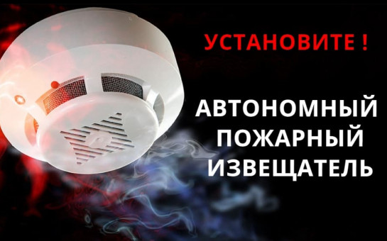

Эффективность автономных дымовых пожарных извещателей заключается в том, что они реагируют на дым на ранней стадии возгорания и способны звуковым сигналом тревоги своевременно предупредить жителей об угрозе пожара.

По данным аналитиков, при использовании таких извещателей число человеческих жертв сокращается на 64–69%, количество пожаров уменьшается на 25–30%, материальный ущерб сокращается на 19–26%.

**Некоторые преимущества автономных дымовых извещателей:**

Простота установки. Извещатели не требуют сложной проводки или интеграции с другими системами безопасности.

Независимая работа. Даже если электропитание прерывается или центральная система выходит из строя, извещатели продолжают обеспечивать защиту от пожара.

Быстрая реакция. Автономные извещатели обычно реагируют на дым и начинают сигнализировать о пожаре незамедлительно. Это позволяет предотвратить распространение огня и минимизировать ущерб ещё до прибытия пожарных служб.

Однако у автономных дымовых извещателей есть и недостатки, например:

Ограниченная площадь покрытия. В отличие от более крупных систем пожарной сигнализации, автономные извещатели обычно предназначены для небольших помещений или ограниченных зон.

Необратимые срабатывания. Некоторые дешёвые модели автономных извещателей могут подвергаться ложным срабатываниям, например, из-за пыли или влаги.

Ограниченные функциональные возможности. В отличие от более сложных систем, автономные дымовые извещатели могут не иметь дополнительных функций, таких как автоматическое оповещение служб пожаротушения или интеграция с другими системами безопасности.

Требуется замена батарей. Многие автономные извещатели работают от батарей, которые периодически требуют замены.

Недостаточная защита от вандализма. В открытых или общественных местах автономные извещатели могут подвергаться риску вандализма или неправильной установки, что может уменьшить их эффективность или вызвать ложные срабатывания.

В целях предотвращения несчастных случаев, рекомендации жителям о действиях при пожаре в жилом доме:

При поступлении сигнала пожар от автономного пожарного извещателя необходимо проверить на наличие признаков горения (задымления, запаха гари, тления и т.п.), а также:

применить первичные средства пожаротушения (при наличии огнетушителя);

при сильном развитии пожара, и невозможности применения первичных средств пожаротушения, если имеется возможность, изолировать помещение, где произошло загорание или пожар, закрыть дверь в это помещение, чтобы избежать распространения дыма и огня;

немедленно вызвать пожарную охрану по телефону «01», с мобильного тел. «101», «112»;

сообщить диспетчеру свою фамилию и имя, адрес, кратко описать ситуацию, что горит, где и какие признаки пожара;

оповестить о пожаре соседей любыми доступными способами;

не отключать телефон первым, возможно, у диспетчера возникнут вопросы или он даст вам необходимые указания.

Также особое внимание необходимо уделить эвакуации из помещений при пожаре:

Если дым и пламя в соседних комнатах не позволяют выйти наружу:

не поддавайтесь панике;

если нет возможности эвакуироваться, то для защиты от тепла и дыма постарайтесь надежно загерметизировать свое помещение. Для этого плотно закройте входную дверь, намочите водой любую ткань, обрывки одежды или штор и плотно закройте (заткните) ими щели двери изнутри помещения.

во избежание тяги из коридора и проникновения дыма – закройте окна, форточки, заткните вентиляционные отверстия, закройте фрамуги вентиляционных решеток.

Помните, от ваших действий или бездействия могут зависеть ваша жизнь и жизнь близких вам людей!

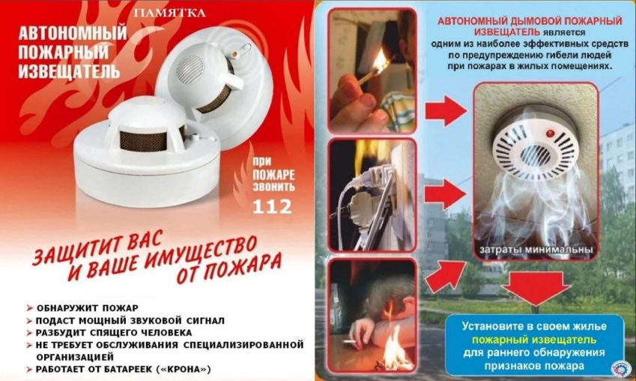 При обнаружении пожара или признаков горения (задымление, запах гари, повышение  
температуры и т.п.) немедленно сообщить в пожарную охрану по телефону «01» с сотового  
«1**Чтобы обезопасить себя и своих близких предлагаем Вам задуматься об установке в своем жилом помещении автономного дымового пожарного извещателя. Извещатель обнаруживает задымление на ранней стадии и при срабатывании выдает пронзительный звуковой сигнал, который способен разбудить даже хорошо выпившего человека.**

**При обнаружении пожара или признаков горения (задымление, запах гари, повышение температуры и т.п.) немедленно сообщить в пожарную охрану по телефону «01» с сотового «101, 112»**

**Помните!!!**

**Вышеперечисленные мероприятия – выдержки из правил противопожарного режима в Российской Федерации, за нарушения которых в соответствии с Российским законодательством, на основании ст. 20.4 кодекса Российской Федерации об административных правонарушениях, наступает административная ответственность, при этом виновные лица могут подвергнуться штрафу в размере:**

**- Граждане от 5000 до 50 000 рублей;**

**- Должностные лица от 20 000 до 100 000 рублей;**

**- Индивидуальные предприниматели от 40 000 до 100 000 рублей;**

**- Юридические лица от 300 000 до 2 000 000 рублей**

**А за те же нарушения, которые привели к тяжким последствиям (гибель, травмы) наступает уголовная ответственность, за что УК РФ предусматривается лишение свободы.**

01, 112»

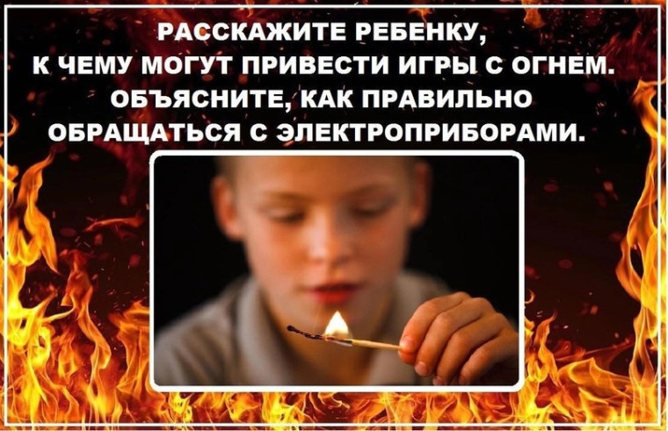

Детские шалости – эксперименты с огнем, приводят к печальным последствиям!

Чаще всего пожары происходят из-за неосторожного обращения с огнем, в том числе при курении. К возгоранию в быту приводят и неисправные печи и электрооборудование. Следите за состоянием электросетей, используйте только исправные приборы. Сделайте всё возможное, чтобы не допустить пожара в своем доме.

Детские шалости – эксперименты с огнем, помноженные на незнание правил безопасности, приводят к печальным последствиям. О том, что спички – не игрушка для ребенка, известно всем, однако, не все родители знают, как обезопасить ребёнка и предотвратить возможные трагедии.

Обучение правилам пожарной безопасности должно начинаться с раннего возраста. Необходимо разъяснять детям элементарные истины: спички – не игрушка, электроприборы требуют бережного обращения, а легковоспламеняющиеся вещества – особой осторожности.

Важно не только рассказывать, но и показывать, как правильно действовать в случае возникновения пожара: как вызывать пожарных, эвакуироваться из горящего помещения, оказывать первую помощь пострадавшим.

Главное управление МЧС России по Новосибирской области напоминает меры по предупреждению пожаров по причине шалости детей:

- рассказывайте детям о пожаробезопасном поведении;

- уходя из дома ненадолго, чтобы ребёнок не скучал, дайте ему задание, подскажите тему для игры, подобрав для неё нужные игрушки;

- спички и зажигалки - не игрушки для детей. Не оставляйте их в доступных для детей местах;

- не доверяйте растопку печи в доме малолетним детям, и не оставляйте без присмотра топящуюся печь,

- «заглушите» все открытые электрические розетки, используйте для этого специальные пластиковые заглушки, они продаются в любом хозяйственном магазине по доступной цене;

- не оставляйте без присмотра включенными электроприборы. Научите детей правильно ими пользоваться;

- научите действиям при пожаре, аварии и т.п.;

- проверьте, знает ли ваш ребенок свой домашний адрес, а также разучите вместе с ним телефоны служб спасения, запишите их на бумаге и повесьте на видном месте.

При пожаре не следует:

- заниматься тушением огня, не вызвав предварительно пожарных;

- поддаваться панике;

- переоценивать свои силы и возможности;

- рисковать своей жизнью, спасая имущество;

- прятаться в шкафах, кладовых, под кроватями и т.п.;

- пытаться выйти через задымленную лестничную клетку;

- пользоваться лифтом;

- спускаться по веревкам, простыням, водосточным трубам;

- открывать окна и двери (это увеличивает тягу и усиливает горение);

- выпрыгивать из окон верхних этажей.

Помните, что только совместными усилиями родителей, педагогов и общества можно сформировать у детей ответственное отношение к пожарной безопасности и предотвратить трагические последствия.

Короткие номера экстренных оперативных служб в Искитимском районе:

🚒 Пожарная служба - 01 (с мобильного телефона - 101)  
🚓 Полиция - 02 (с мобильного телефона - 102)  
🚑 Служба газа - 04 (с мобильного телефона - 104)

В любой экстренной ситуации, угрожающей Вашей жизни, здоровью или имуществу, а также в случае необходимости задействования нескольких экстренных служб, с любого устройства связи

ЗВОНИТЕ НА ЕДИНЫЙ НОМЕР 112 !

☎ 20-121, 8 913 703 71 12 - телефон ЕДДС Искитимского района

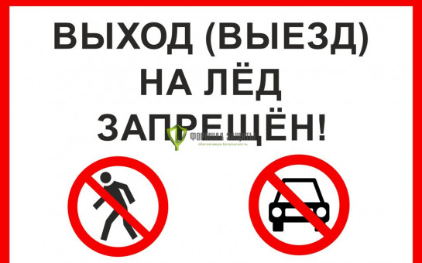

Будьте внимательны по отношению к собственной безопасности. В случае возникновения нештатной ситуации звоните по телефону 101 или единому номеру вызова экстренных служб 112.

**Наибольшую опасность весенний паводок представляет для детей**!

Оставаясь без присмотра родителей и старших, не зная мер безопасности, играют они везде и на льду и на обрывистом берегу, а порой катаются на льдинах водоема. Чувство опасности у ребенка развито слабее любопытства, Такая беспечность порой кончается трагически. Весной нужно усилить контроль над местами игр детей. Водоемы, в том числе искусственные, должны находиться под постоянным контролем.

**Родители и педагоги!**

Не допускайте детей к реке без надзора взрослых, особенно во время ледохода; предупредите их об опасности нахождения на льду при вскрытии реки или озера. Расскажите детям о правилах поведения в период паводка, запрещайте им шалить у воды, пресекайте лихачество. Оторванная льдина, холодная вода, быстрое течение грозят гибелью. Помните, что в период паводка, даже при незначительном ледоходе, несчастные случаи чаще всего происходят с детьми. Разъясните детям меры предосторожности в период ледохода и весеннего паводка!

**Меры безопасности во время половодья.**

Период половодья особенно опасен для тех, кто живет близ реки, пруда, водоема. Привыкая зимой пользоваться пешеходными переходами по льду, многие забывают об опасности, которую таит лед весной.  
Переходить реку, пруд, озеро по льду весной опасно. Выходить на необследованный лед большой риск.

**Школьники!**

Не выходите на лед во время весеннего паводка. Когда вы наблюдаете за ледоходом с моста, набережной причала, нельзя перегибаться через перила и другие ограждения  
Помните, течение реки сильно подмывает крутые берега. Возможны обвалы. Остерегайтесь любоваться весенним ледоходом с обрывистых берегов.  
Весной опасно выходить на плотины, запруды. Не забывайте – они могут быть неожиданно сорваны напором льда. Не приближайтесь к ледяным заторам.  
Период половодья требует от нас порядка, осторожности и соблюдения правил безопасности поведения на льду и воде. Помните! Игры на льду в это время, плавание на лодках, плотах во время ледохода и половодья не допустимы и опасны для жизни!

Если вы оказались свидетелем несчастного случая на реке или озере, то не теряйтесь, не убегайте домой, а громко зовите на помощь, взрослые услышат и смогут выручить из беды. Воспользуйтесь услугами сотовой связи. Сообщите взрослым о произошедшем несчастном случае.

**Будьте осторожны во время весеннего паводка и ледохода. Не подвергайте свою жизнь опасности!**

Весной на водоемах – безопасность превыше всего!

Пожалуй, нет человека, который бы не радовался пробуждению природы, весеннему пению птиц, ласковому весеннему солнышку. Однако, весна не всегда радость. Тому, кто не соблюдает правила поведения на воде в период половодья и когда непрочен лед, она несет одни неприятности. Поэтому в этот период госинспекторами ГИМС проводятся патрулирования и ведутся разъяснительные беседы. При этом особое внимание обращено на предупреждение происшествий с детьми. С этой целью инспекторы ГИМС посещают образовательные учреждения, где проводят занятия с учащимися по мерам безопасности на водных объектах. Любителям рыбалки разъясняются опасности, которые могут подстерегать их в это время, раздаются памятки по правилам безопасного поведения на водоемах. Помимо рыболовов в группу риска входят и дети. Наибольшую опасность весенний паводок представляет для детей. Оставаясь без присмотра родителей и старших, не зная мер безопасности, так как чувство опасности у ребенка слабее любопытства, играют они повсюду: в близи водоемов, на обрывистом берегу, на непрочном льду. Такая беспечность порой кончается трагически. Помочь избежать трагедии могут в первую очередь родители, если объяснят детям, к чему приводят игры у водоемов. Весной нужно усилить контроль за местами игр детей. Не допускайте детей к реке без надзора взрослых, особенно во время ледохода; предупредите их об опасности нахождения на льду при вскрытии реки или озера. Расскажите детям о правилах поведения в период паводка, запрещайте им шалить у воды, пресекайте лихачество. Оторванная льдина, холодная вода, быстрое течение грозят гибелью. Помните, что в период паводка, даже при незначительном ледоходе, несчастные случаи чаще всего происходят с детьми. **Чтобы избежать несчастных случаев, следует исключить шалости на водоемах и** усилить контроль за местами игр детей.

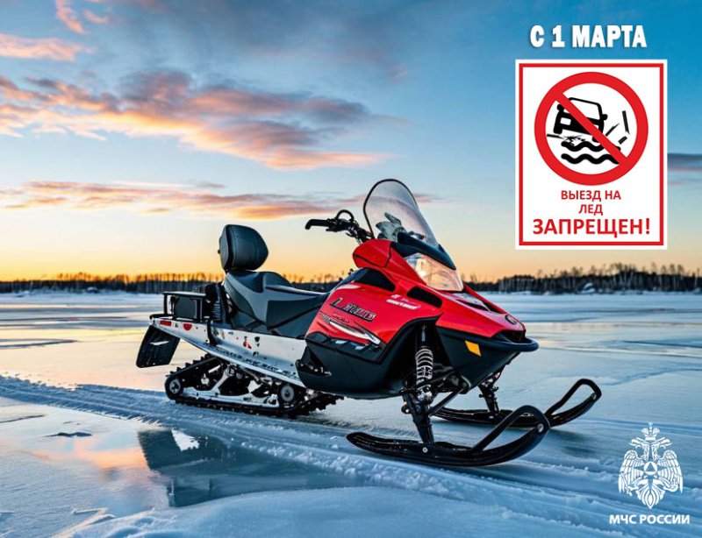

Выезд на лед с 1 марта запрещен!

В Новосибирской области законодательно запрещен выезд на водоемы на автомобилях. Исключение – ледовые переправы в Ордынском районе по направлению «Спирино-Чингис» и «Ордынское-Нижнекаменка».

С наступлением календарной весны и потеплением структура льда начинает меняться. Он становится хрупким и не способен выдержать уже большую нагрузку, несмотря на его толщину. Кроме этого, в марте начинают образовываться полыньи и трещины, которые при движении на транспорте заблаговременно заметить довольно сложно. Риск провалиться под лед возрастает, на автомобиле выезжать чрезвычайно опасно уже сейчас, на снегоходах и других схожих транспортных средствах опасность растет с каждым днем.

Для предотвращения нештатных ситуаций на акваториях спасатели, специалисты местных администраций, старосты населенных пунктов и волонтеры проводят профилактическую работу. C 1 марта в Новосибирской области запрещено выезжать на лед на любом виде транспорта.

Специалисты Государственной инспекции по маломерным судам МЧС России настоятельно рекомендуют гражданам следовать правилам безопасности на водоемах и не подвергать свою жизнь неоправданному риску. Родителям стоит напомнить правила поведения детям и ни в коем случае не оставлять их без присмотра и не отпускать одних к водоему.

Короткие номера экстренных оперативных служб в Искитимском районе:

🚒 Пожарная служба - 01 (с мобильного телефона - 101)  
🚓 Полиция - 02 (с мобильного телефона - 102)  
🚑 Служба газа - 04 (с мобильного телефона - 104)

В любой экстренной ситуации, угрожающей Вашей жизни, здоровью или имуществу, а также в случае необходимости задействования нескольких экстренных служб, с любого устройства связи

ЗВОНИТЕ НА ЕДИНЫЙ НОМЕР 112 !

☎ 20-121, 8 913 703 71 12 - телефон ЕДДС Искитимского района